Hlayisa-Sistema de Gestão do Centro Infantil
Cliente: Sanana School
SANANA
SCHOOL

HL2019 - Hlayisa
PLANO DE PROJETO

Responsável pelo Plano:
- Chichava, Marcos
- Chitlango, Salmento Adélia
- Cossa, Denise Talice
- Júnior, Delfim Luís Uqueio
- Macamo, Mónica Olga Ricardo
- Machanguele, José Francisco

Hlayisa Project Team

Estudantes do 3º Ano do curso de Engenharia Informática
Disciplina: Engenharia de Software II

Revisões do Documento
Revisões são melhoramentos na estrutura do documento e também no seu conteúdo. O objetivo primário desta tabela é a fácil identificação da versão do documento. Toda modificação no documento deve constar nesta tabela.
Data |  | Versão |  | Descrição | Autor
09/09/2019 | 1.0 |  | Plano de projecto |  | Hlayisa project team
26/11/2019 |  | 1.1

ÍNDICE
1. Introdução 4
1.1 Visão geral deste documento 4
1.2 Convenções, termos e abreviações 5
2. Visão geral 5
2.1 WBS 6
3. processo de desenvolvimento do software 7
3.1 O Processo de Software Hlayisa 7
3.2 Gestão de Requisitos 7
3.2.1 Documentação dos Requisitos 7
3.2.2 Controle de Mudanças e Comprometimentos 8
3.2.3 Auditorias sobre Gestão de Requisitos 8
3.3 Artefactos Gerados 9
3.4 Padrões Adotados 9
3.4.1 Padrão de pastas na ferramenta de controle de mudanças 9
3.4.2 Padrões de nomeação de arquivos no projeto 9
3.4.3 Padrões de nomeação de código fonte 10
3.4.4 Padrões de nomeação dos objetos de banco de dados 10
3.5 Revisões, Verificações e Validações 11
Controle de Mudanças e Comprometimentos 11
Auditorias sobre Gestão de Requisitos 11
3.6 Monitoração do Projeto 11
4. entradas e saídas do projeto 11
5. organização do projeto 12
5.1 Organograma 12
5.2 Interfaces Técnicas e Organizacionais 12
5.2.1 Reuniões da Equipe Técnica 13
5.2.2 Reuniões de Garantia da Qualidade 13
5.2.3 Reuniões de Apresentação de Status do Projeto 13
5.2.4 Interface entre a Equipe Técnica e os Usuários (Clientes) 13
5.3 Infra-estrutura 14
5.3.1 Ferramentas 14
5.3.2 Equipamentos 14
5.4 Controle de Documentos e Dados 14
5.4.1 Controle de versão 14
5.4.2 Dados Geridos 14
5.4.3 Permissões 14
5.5 Treinamento e Capacitação 15
6. análise de riscos 15
6. Estimativas 16
7. cronograma 16
8. Referências 17

1. Introdução
Este documento compreende as informações pertinentes ao planeamento do projecto HLAYISA incluindo o processo de software adoptado, com suas fases e artefatos gerados. Apresenta os padrões e técnicas adoptados, além de análise de riscos e planeamento de actividades de revisão, validação e verificação do projecto. O cronograma de actividades, recursos alocados e planos para gerir plano configuração, teste e inspeção também são referenciados por este documento.
Este plano foi elaborado a partir de informações documentadas na proposta técnica e financeira, fundamentada em um levantamento inicial de requisitos e no escopo do produto/serviço que será realizado por este projecto.
Este documento será utilizado como base para as actividades de acompanhamento, revisão, verificação e validação do projecto desde seu início até sua conclusão, a fim de garantir a análise comparativa do desempenho real versus planeado. Desta forma, acções correctivas e preventivas poderão ser tomadas, sempre que os resultados ou os desempenhos reais se desviarem significativamente do planeado.
As actividades realizadas neste projecto estão de acordo com a Política de Gestão do Processo de Desenvolvimento da DevzBrothers LTDA.

Visão geral deste documento
Este documento está dividido em 11 secções:
- Seção 2 - Visão Geral do Sistema: apresenta uma visão geral do sistema de gestão do centro infantil Sanana school a ser desenvolvido e uma breve descrição da instituição contratante.
- Seção 3 - Processo de Software: descreve, em linhas gerais, o processo de software adoptado para o projecto, suas fases, artefactos gerados, padrões e ferramentas a serem utilizadas para suporte ao processo.
- Seção 4 - Entradas e Saídas do Projecto: descreve em linhas gerais as entradas e saídas do projecto.
- Seção 5 - Organização do Projecto: compreende informações a respeito da organização do projecto, descrevendo a infra-estrutura do projecto em termos de pessoas, ambiente computacional entre outros.
- Seção 6 - Análise de Riscos: apresenta uma análise de risco no âmbito do desenvolvimento do projecto.
- Seção 7 – Ações Correctivas: apresenta os critérios para que ocorra acções correctivas, quando a execução do projecto se desvia do planeado.
- Seção 8 - Armazenamento, Cópia, Recuperação e Preservação: apresenta os procedimentos de garantia de prevenção de danificação ou deterioração dosoftware.
- Seção 9 – Estimativas: apresenta como são realizadas as estimativas de tamanho, esforço e custo.
- Seção 10 - Cronograma: apresenta o cronograma geral do projecto.
- Seção 11 - Referências: referências citadas no documento ou necessárias para o entendimento do mesmo.

Convenções, termos e abreviações

Visão geral
O sistema de gestão do centro infantil pretende tornar eficiente o processo de gestão dos processos da instituição e garantir a segurança das crianças e dos dados das próprias crianças. O sistema permitirá associar as crianças com os respectivos responsáveis de modo a evitar que as crianças caiam nas mãos dos malfeitores” Os possíveis tios” e que saiam da instituição sem a pessoa responsável. O sistema pretende informatizar alguns dos processos realizados pelo centro infantil.

WBS
A seguir encontra-se uma representação visual das actividades que serão realizadas no projecto.

HLAYISA
Plano de Projecto
Desenvolvimento
Elaborar Documento de Requisitos
Identificar Recursos
Estimar Custo

Identificar Riscos
Definir Ciclo de Vida

Recursos humanos

Implantação
Suprimentos

Definir Arquitectura
Implantar
Definir Modelo Conceitual
Elaborar Casos de Uso
Homologar
Software em utilização
Elaborar D. de Actividades
Elaborar Diag. e Actividades
Implementar
Testar
Definir Testes

Elaborar D. de Estados

Figura 1: WBS do projecto

processo de desenvolvimento do software
Para o desenvolvimento do software irá usar se metodologia ágil em específico o modelo expiral.

O Processo de Software Hlayisa
O processo de desenvolvimento do software obedecerá o seguinte ciclo de vida: Elicitação de requisitos, analise, implementação, teste e implantação do software para cada modelo do projecto.
Para o desenvolvimentod do softare irá usar-se as seguintes ferramentas:
- Laravel versão 6.2;
- Bootstrap versão 4.0;
- JavaScript;
- Jquery 1.9.1;
- StarUML;
- Visual Studio Code.

Gestão de Requisitos
Os requisitos serão implementados de acordo com o nível de importância:
- Essencial: tem maior prioridade na implementação;
- Importante: tem menor prioridade de implementação em relação a requisitos essenciais;
- Desejável: esses requisitos serão os últimos a ser implementados.
Caso seja identificado algum requisito que não está especificado de forma correcta, deve comunicar-se ao gestor do projecto.
O Gestor do projecto será responsável pelas alterações junto aos analistas e por fim a nova proposta deve ser apresentada ao cliente para validação.
Caso seja validada deve-se actualizar a baseline do projecto.

Documentação dos Requisitos
Cada requisito deve ser descrito de forma clara, de modo a saber-se o que pretende alcançar-se com o requisito.
Deve ser especificado o actor, a prioridade, entradas e pré-condições, saídas e pós-condições e fluxo de eventos.
Esse documento deve conter todos os diagramas necessárias para facilitar o entendimento dos requisitos: Diagrama de casos de uso, estados e actividades.
Os protótipos do softeware deve anexados no documento de requisitos.

Controle de Mudanças e Comprometimentos
Quando estiver acontecendo a análise da solicitação de mudança nos requisitos, este deve ser analisado através da matriz de rastreabilidade identificando quais são os planos e produtos de trabalho dependentes deste requisito.
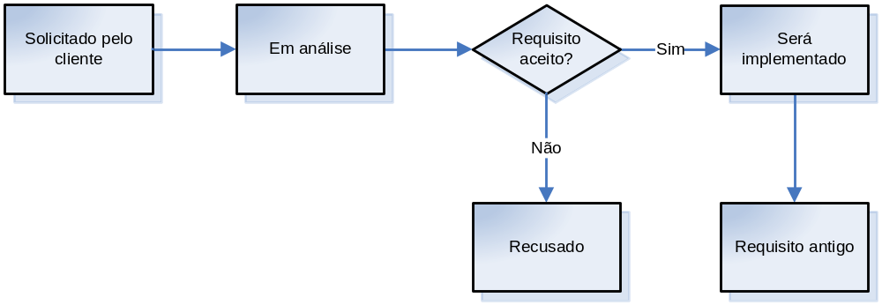
Figura 2: Estados dos Requisitos
- Solicitado pelo cliente: quando o requisito foi solicitado pelo cliente o seu status é novo.
- Em análise: após acontecer uma solicitação pelo cliente, o requisito será avaliado para verificar se é possível implementar o requisito dentro do prazo definido pelo projecto. O seu status é atribuído. Pode acontecer uma renegociação nos prazos e custo do projecto com o cliente.
- Recusado: se a solicitação for recusada após a sua avaliação, o requisito estará como recusado e o seu status é retorno.
- Será implementado: quando um requisito estiver neste estado, quer dizer que essa é a versão do requisito que será implementado. Este estado deve ser usado como referência para a implementação. O seu status é confirmado. Quando novos requisitos entrarem nesse estado, deve acontecer um novo comprometimento através de assinatura no documento de gestão de configurações.
- Requisito antigo: quando surgir uma nova versão do requisito surgir, o requisito que estava em “será implementado” mudará para “requisito antigo” e o novo requisito se tornará “será implementado”. O seu status é fechado.

Auditorias sobre Gestão de Requisitos
O responsável pelas auditorias de gestão de requisitos é o Analista Sénior.
A auditoria deve acontecer a cada fim de execução dum modulo do software caso não seja identificado alguma alteração necessária que pode influenciar o desenvolvimento do modulo.
Em caso de solicitação de inclusão de um novo requisito por parte do cliente, os analistas deve analisar o impacto do requisito, caso influencie no modulo que está sendo desenvolvido a reunião deve ser acontecer imediatamente.

Artefactos Gerados
O projecto conta com os seguintes artefactos: Documento de escopo, proposta técnica e financeira, plano de projecto, plano de gestão de configurações, documento de requisitos, cronograma, documento de orçamento, tabela de estimativa e código fonte.

Padrões Adotados

Padrão de pastas na ferramenta de controle de mudanças
Os artefactos gerados nesse projecto serão armazenados no GitHub. Abaixo é apresentado uma estrutura de pastas.
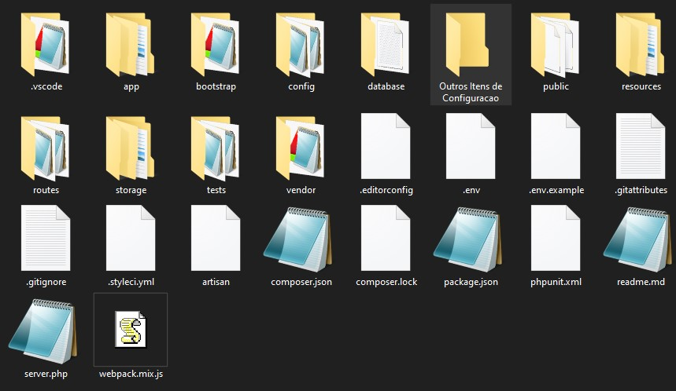
Figura 3. 1 – Estrutura de Pastas no Github.

Padrões de nomeação de arquivos no projeto
Item | Padrão de Nome | Local Padrão de Armazenamento no Repositório
Documento de requisitos | Formato: Hlayissa_Documento_de_requisitos.docx | Github.com/salmento/Hlayissa  /itens_conf
Documento de escopo | Formato: Hlayissa_Documento_de_escopo.docx | Github.com/salmento/Hlayissa  /itens_conf
Proposta técnica e financeira | Formato: Hlayissa_Proposta_técnica_e_financeira.docx | Github.com/salmento/Hlayissa  /itens_conf
Plano de gestao de configurações | Formato: Hlayissa_Plano_de_gestão_de_configurações.docx | Github.com/salmento/Hlayissa  /itens_conf
Plano do projecto | Formato: Hlayissa_Plano_de_Projecto.docx | Github.com/salmento/Hlayissa  /itens_conf
Cronograma | Formato: Hlayissa_Cronograma.docx | Github.com/salmento/Hlayissa  /itens_conf
Orçamento | Formato: Hlayissa_Orçamento.docx | Github.com/salmento/Hlayissa  /itens_conf
Tabela de estimativa | Formato: Hlayissa_Tabela_de_estimativa.docx | Github.com/salmento/Hlayissa  /itens_conf

Padrões de nomeação de código fonte
A nomeação do código fonte seguira o padrão fornecido pelo framework laravel: “nome do ficheiro.extensão ”
Exemplo: index.php, Controller.php

Padrões de nomeação dos objetos de banco de dados
A nomeação dos objectos do banco de dados seguirá o seguinte padrão:
Entidades: nome completo da entidade em questão, em casos de tabelas resultantes dum relacionamento a nomeação se dará pela juncão dos nomes das entidades. Exemplo: “encarregado” e “encarregadoInscrição”.
Tuplas: a nomeação das tuplas seguirá o padrão das entidades, porém as tuplas que representam chaves serão precedidos pelo prefixo “id”. Exemplo: “idEncarregado”, “idEncarregadoInscrição” e “nome”.

Revisões, Verificações e Validações
As actividades de revisão, verificações e validações estão definidas para as datas mencionadas, porém pode abrir-se expceções para casos que a equipe de desenvolvimento, o gestor, o cliente e stackholders detecte um risco aí aplicar-se a reunião de revisão imediatamente.
Pontos | Data | Responsável
WBS do projecto | 30/09/2019 | Equipe técnica
Processo de software | 11/11/2019 | Equipe técnica
Documento de requisitos | 02/12/2019/09/2019 | Equipe técnica e o cliente
Controle de Mudanças e Comprometimentos | 30/12/2019 | Gestor do projecto
Auditorias sobre Gestão de Requisitos | 30/12/2019 | aceito

Monitoração do Projeto
Os artefactos a serem monitorados durante a execução do projecto são: cronograma, orçamento, plano do projecto, documento de requisitos e código-fonte.

entradas e saídas do projeto
Entradas do projecto: Documento de requisitos.
Saídas do projecto: Software de gestão do centro Infantil, manual do utilizador, equipe qualificada.

organização do projeto

Organograma

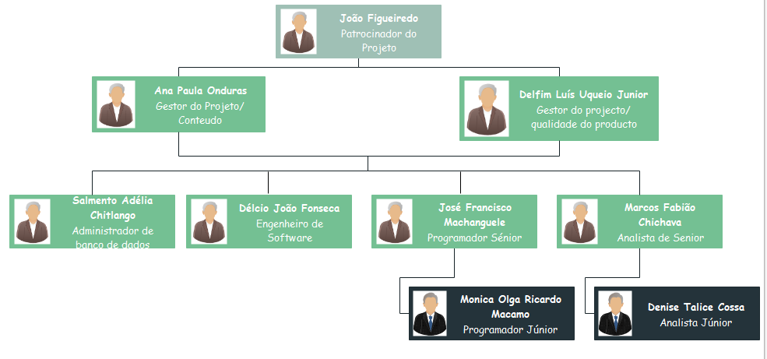

Interfaces Técnicas e Organizacionais
O papel de cada membro da equipe está descrito na Matriz de Responsabilidades abaixo.
Matriz de Responsabilidade
# | Nome | % Alocação | Área | Responsabilidade (Perfil)
1 | Delfim Luís Uqueio Junior | 10 % | Gestão de Projetos / Garantia da Qualidade | Apoiar o Planejamento / Controle do Projeto e realizar a Verificação de alguns Deliverables.
2 | Ana Paula Onduras | Pontual | Gestão de Projeto / Conteúdo | Membro da equipe de projeto / Elaboração e adaptação de conteúdo / Revisão de Conteúdo
3 | Salmento Adélia Chitlango | Pontual | Banco de dados | Administrador de banco de dados
4 | Monica Olga Ricardo Macamo | pontual | Programador Júnior | Responsável pelo desenvolvimento do software
5 | José Francisco Machanguele | pontual | Programador Sénior | Responsável pelo desenvolvimento do software
6 | Marcos Fabião Chichava | 30% | Analista de Sénior | Responsável pelo desenvolvimento do documento dos requisitos.
7 | Denise Talice Cossa | 50% | Analista Júnior | Responsável pela eliciação de requisitos, acompanhamento do desenvolvimento do software.
8 | Délcio João Fonseca | 50% | Engenheiro de Software | Respondavel pelo comprimento de boas practicas no desenvolvimento do software e gestão das ferramentas envolvidas no processo de desenvolvimento.
Tabela 5. 1 – Matriz de Responsabilidades.

Reuniões da Equipe Técnica
De modo a facilitar o acompanhamento do projecto as reuniões da equipe técnica serão realizadas semanalmente/

Reuniões de Garantia da Qualidade
As reuniões de garantia de qualidade serão realizadas sempre que o modelo de software é liberado, ou seja, as reuniões de garantia de qualidade dependem da entrega dos modelos do sistema.

Reuniões de Apresentação de Status do Projeto
As reuniões de apresentação de Status de projecto serão realizados mensalmente entre o gestor do projecto, engenheiro de processo e qualidade e o cliente, a fim de apresentar ao cliente o status do projecto.

Interface entre a Equipe Técnica e os Usuários (Clientes)
Os artefactos a serem validados pelo cliente são: Documento de requisitos, alterações nos objectivos do projecto e orçamento.

Infra-estrutura

Ferramentas
Ferramenta | Nº licenças
Laravel versão 6.2 | free
Bootstrap versão 4.0 | free
Jquery 1.9.1 | free
StarUML | -
JavaScript | free
Visual Studio Code | free
Pacote Office | -
Github | free

Equipamentos
Descrição do equipamento | Quantidade
Laptops | 5

Controle de Documentos e Dados
Para o controle de todos os artefactos produzidos durante o concepção do projecto usara-se o repositório github.

Controle de versão
O repositório para controle de versão encontra-se no seguinte: Github.com/salmento/Hlayissa.

Dados Geridos
Documentos de caráter sigiloso deverão ser controlados pelo Gestor de Projeto, através de um projeto na ferramenta Github que somente o Gestor de Projeto tenha acesso.
Documentos que não possuem caráter sigiloso serão disponibilizados dentro do projeto padrão no Github.

Permissões
A tabela a seguir ilustra quais são as permissões de cada perfil dentro do projeto.
Pastas | Equipe de desenvolvimento | Gestores
projeto\gestão | Leitura | Leitura, Escrita
projeto\desenvolvimento | Leitura, Escrita | Leitura, Escrita
Tabela 5.1 – Permissões de utilizadores

Treinamento e Capacitação
Treinamento | Responsável | Participantes | Data
Apresentação geral | Marcos Chichava | Todos abrangidos | 10/01/2020
Treinamento de funcionários que lidam com a parte transacional | Marcos Chichava | Todos abrangidos | 11/01/2020
Treinamento de Gestores | Marcos Chichava | Gestores | 12/01/2020
Tabela 5. 6 – Panejamento dos Treinamentos.

6. análise de riscos

Gestão de Risco
Declaração do Risco: condição e consequência do risco
P (Probabilidade): probabilidade de acontecer o risco (1-baixa, 2-média, 3-alta)
I (Impacto): perda ou prejuízo caso o risco aconteça (1-baixa, 2-média, 3-alta)
E (Exposição): P x I, escala utilizada para classificar os riscos (mais alto = mais perigoso)
Data: data de identificação do risco
# | Declaração do Risco | P | I | E | Descritivo | Responsável | Data
1 | Indisponibilidade do especialista do negócio | 1 | 2 | 2 | Caso em que o especialista de negócios esteja indisponível por conta de outras ocupações. | Empresa | 07/10/2019
2 | Falta de cumprimento de prazos da equipa | 2 | 3 | 6 | Esta situação pode ser causada pela demora na entrega de actividades individuais ou coletivas atribuídas a equipa. | Equipa do desenvolvimento. | 23/10/2019
3 | Desistência de membros da equipa de trabalho | 1 | 3 | 3 | No decorrer do projecto, membros da equipa de trabalho podem receber propostas irrecusáveis de emprego, complexidade do sistema, entre outras razoes que os faça desistir do projecto. | Equipa de trabalho. | 20/10/2019
4 | Indisponibilidade de recursos para o bom decorrer o serviço. | 2 | 3 | 6 | Casos de falta de recursos financeiros para custear despesas, tais como: transporte, alimentação, aquisição de computadores, internet, hospedagem, entre outros. | Empresa | 23/10/2019
Tabela 6. 1 – Riscos identificados e classificação

6.1 Resposta aos Riscos

# | Ações Corretivas
1 | Assinatura de um documento legal de compromisso com a empresa, planificar retiros e workshops de apresentação curta do projecto.
2 | Uso do scrum como ferramenta de trabalho e ferramentas de controlo de versões.
3 | Planos de gestão de mudanças, planificar retiros e assinatura de documentos legais de compromisso.
4 | Disponibilidade de recursos como condição necessária para o arranque do projecto.

7.ACÇÕES CORRETIVAS
Esta seção se destina a apresentar os critérios para que ocorra ações corretivas, quando a execução do projeto se desvia do planejado.
- O cronograma do projeto está com 20 dias de atraso;
- Indisponibilidade de recursos humanos ou físicos;
- O deadline deve ser submetido até o final do dia;
- O dono do produto informou que terá uma reunião com a equipa amanhã.

Estimativas
O resultado da estimativa de tamanho e esforço se encontra em anexo com o nome “Tabela de Estimativa de Projeto_00.xls”.

cronograma
O cronograma do projecto, encontra – se em anexo num ficheiro em excel, com o nome Hlayisa_Cronograma.

Referências
Todos os documentos referenciados abaixo encontram-se na pasta “itens_conf”.
Tabela de estimativa: Hlayisa_Tabela_de_estimativa.docx;
Cronograma: Hlayisa_Cronograma.docx.

Representante do contratando Representante da contratante

Testemunha 1 Testemunha 2

